**ГУ «Канцелярия Карагандинского областного суда»**

2014

**Бухар-Жырауский районный суд № 2**

**Текущий ремонт**

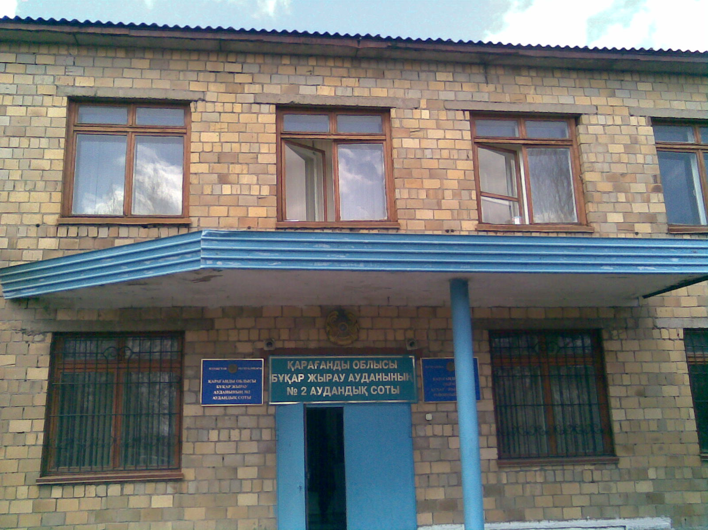

**До ремонта**

**После ремонта**

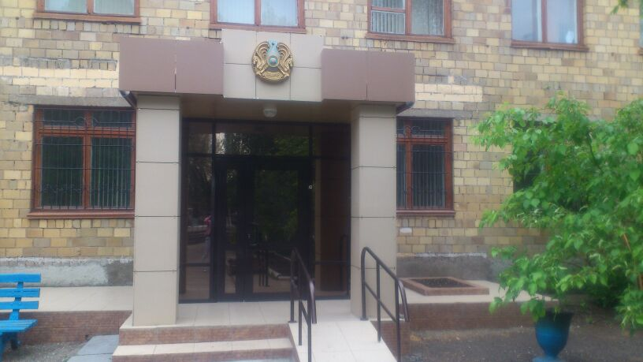

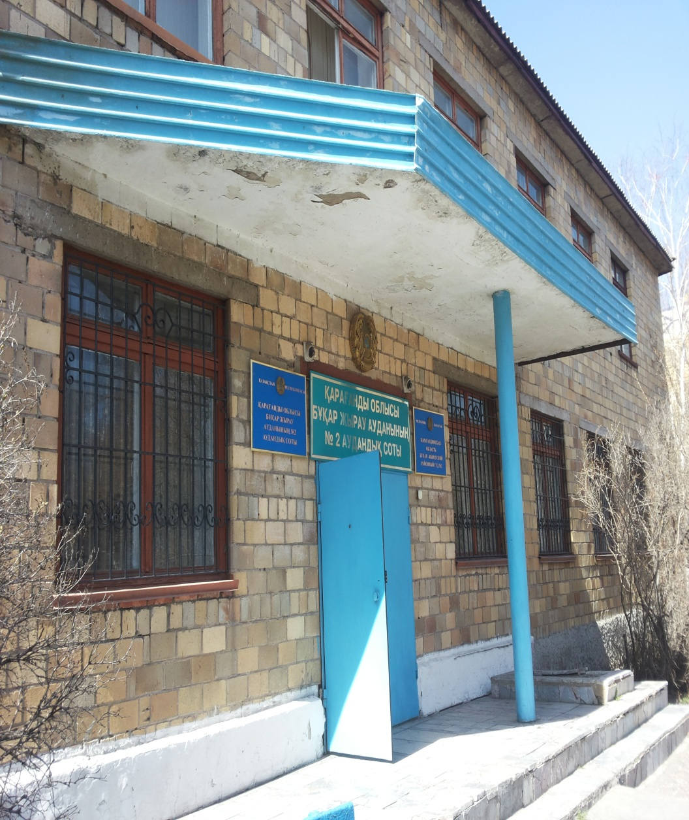

**До ремонта**

**После ремонта**

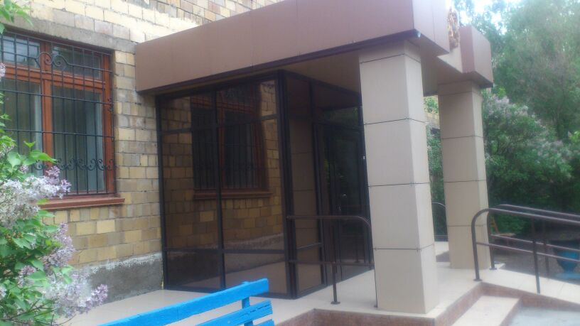

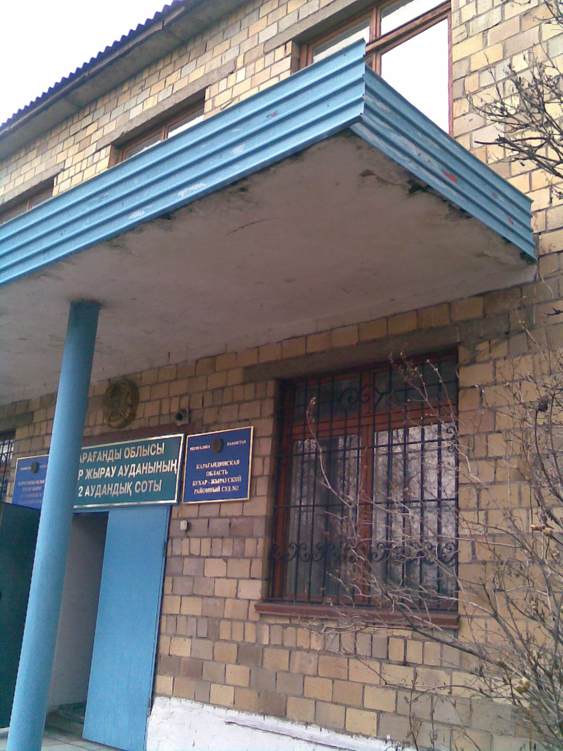

**До ремонта**

**После ремонта**

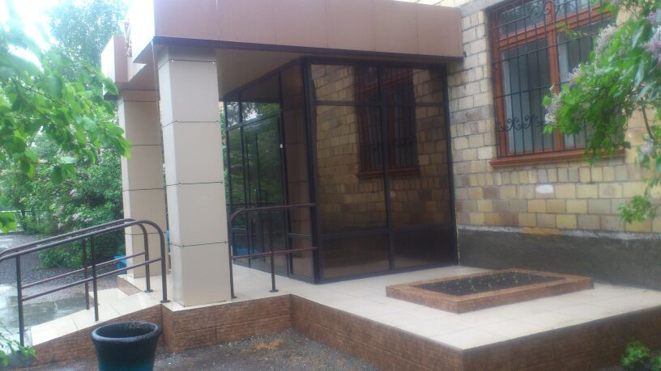

**До ремонта**

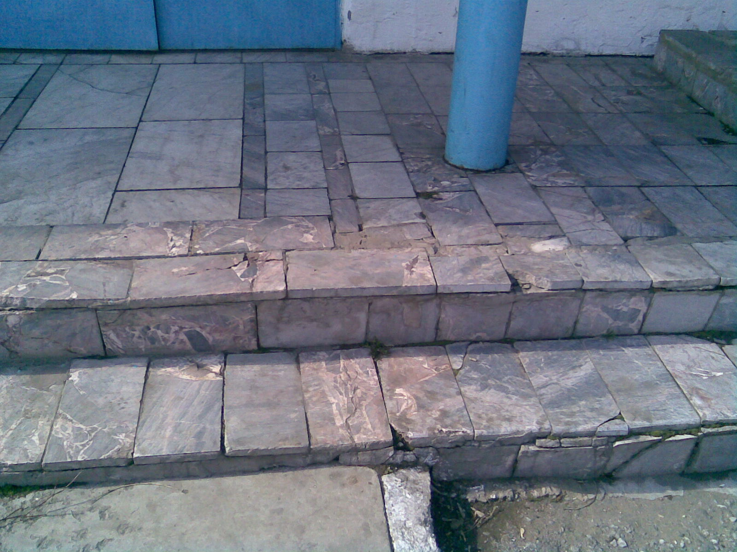

**После ремонта**

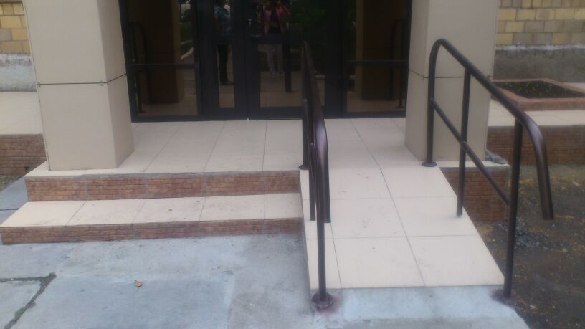

**После ремонта**